Игровые упражнения на развитие мелкой моторики  Пока Вы заняты пришиванием пуговиц, ребенок может выкладывать из пуговиц ярких ниточек узоры. Попробуйте вместе с ребенком сделать панно из пуговиц. Пуговицы можно пришить (с Вашей помощью), а модно укрепить их на тонком слое пластилина (без Вашей помощи).  Очень красивые картинки получаются из кнопок, особенно из цветных. В детском саду педагоги не могут дать детям кнопки (в целях безопасности). Но дома Вы можете проконтролировать своего ребенка. Кнопки лучше всего втыкать в плотный поролон.  Подвижные игры  «Игры с мячом»  «Я буду называть предметы и бросать тебе мяч. Ты будешь ловить его только тогда, когда в слове услышишь, например: звук «ж». Если в слове нет данного звука, то мяч ловить не надо. Итак, начинаем: жаба, стул, ежик, жук, книга….».  «Лягушка»  Выделение звука из ряда гласных: а, о, у, е, э, я, ы. «Будешь прыгать как лягушка, если услышишь «а», на другие звуки опускаешь низко руки». По аналогии проводится игра на другие звуки. | Рекомендации родителям по проведению игр в домашних условиях.  - Никогда не отказывайтесь поиграть с ребёнком, даже если вам некогда. Обязательно находите (лучше заранее) время для совместной игры. 2. Подбирайте игры не слишком трудные, но и не слишком лёгкие, так как интерес падает в том и в другом случае. 3. Подробно объясняйте правила игры. Будьте объективны в оценке игрового результата. Поддерживайте ребёнка, если игра «не клеится», хвалите за честное стремление к победе. 4. Придумывайте новые игры вместе с ребёнком. Дайте ему возможность самому придумывать разные варианты одной игры. 5. Занимаясь дома с ребёнком, почаще берите себе роль ученика, а не учителя. Превратитесь в совсем глупенького, непонимающего первоклашку и задавайте ребёнку различные вопросы («Почему?», «Зачем?») 6. Спокойно, без раздражения относитесь к затруднениям и неудачам ребенка. Не ругайте, не стыдите ребенка за неудачи. 7. Помните, развитие вашего малыша зависит от вас.  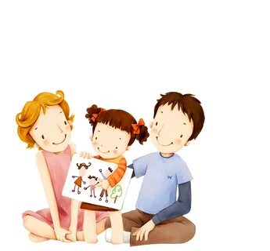 | МАО ДОД Детский сад «Сказка»  корпус «Искорка»  группа «Непоседы»  Воспитатель Любина И.П.  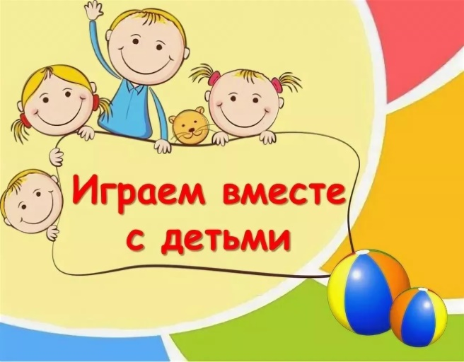  Домашняя игротека для детей и родителей.

Учитывая большую загруженность у родителей ежедневными домашними делами и накопленную к концу дня усталость, предлагаем следующие игры и игровые упражнения для организации игровой деятельности дошкольников кругу семьи.  «По дороге в детский сад (из детского сада)  «Я заметил»  «Давай проверим, кто из нас внимательный. Будем называть предметы, мимо которых мы проходим; а еще обязательно укажем - какие они. Вот почтовый ящик – он синий. Я заметил кошку – она пушистая». Ребенок и взрослый могут называть увиденные объекты по очереди.  «Я дарю тебе словечко». Цель – расширить словарь ребенка; объяснить лексическое значение слов. Один раз в неделю, родители дарят ребенку новое для него слово: не просто называют его, но и объясняют значение. Слова самые разные: «весенние» (капель, проталина, наст…), «тяжелые» (Гиря, штанга…), «легкие» (пух, облако, перышко…). | Игры на кухне  «Помогаю маме» Большую часть времени Вы проводите на кухне. Вы заняты приготовлением ужина. Малыш крутится возле Вас. Предложите ему перебрать горох, рис, гречку или пшено. Тем самым он окажет Вам посильную помощь и потренирует свои пальчики.  «Волшебные палочки» Дайте малышу счетные палочки или спички (с отрезанными головками). Пусть он выкладывает из них простейшие геометрические фигуры, предметы и узоры. А вырезанные из бумаги круги, овалы, трапеции дополнят изображения.  Игра в слова.  Как одним словом назвать прибор, который рубит мясо? (мясорубка), режет овощи? (овощерезка), варит кофе? (кофеварка), выжимает сок? (соковыжималка), мелет кофе? (кофемолка). Какой получается сок из ягод, фруктов и овощей: винограда (виноградный), вишни (вишневый), слив (сливовый), яблок (яблочный), груш (грушевый), моркови, лимонов, апельсинов и т.д.? И наоборот – из чего получается гранатовый сок? Сортируем овощи и фрукты. Все овощи и фрукты сортируем по цвету и форме, можно их посчитать. Прекрасная развивающая игра.  «Найди игрушку»  Взрослый описывает ребенку какую-либо игрушку, находящуюся в комнате. Ребенок может задавать вопросы. Затем ребенка просят найти предмет, о котором шла речь. | «Добавь слово»  В игру можно играть всей семьей или вдвоем. Мама называет какую-нибудь игрушку. Папа повторяет это слово, и добавляет какое – либо свое. Ребенок повторяет первые два по порядку и называет свое и т.д.  «Наоборот»  Много – мало Друг - враг  Тихо – громко Жар - холод  Темно – светло Жизнь - смерть  Далеко – близко Награда - наказание  Вредно – полезно Правда – ложь, обман  Горячо – холодно Почет - позор  Медленно – быстро Труд - лень  Внутри – снаружи Узкий - широкий  Высоко – низко Старый - молодой  Вместе – отдельно Чистый - грязный  Глубоко – мелко Твердый - мягкий  Ласково – грубо Больной - здоровый  Смех – плач Длинный – короткий  Начало – конец Худой – толстый  Шум – тишина Трусливый - храбрый  Горе – радость Кислый - сладкий  Богатство – бедность Сытый - голодный  Мир – ссора Злой – добрый  «Назови ласково»  Цель: формирование навыков словообразования.  Правила игры: Родитель называет любое слово, а ребенок должен назвать его ласково, например: морковь-морковочка, тарелка-тарелочка и т. д.

